Муниципальное общеобразовательное учреждение
«Магдагачинская средняя общеобразовательная школа №3»
Магдагачинского района Амурской области

Конспект внеклассного мероприятия
в 1 классе
«Спешите делать добро»

подготовила
учитель начальных классов
Клепикова Ольга Владимировна

Магдагачи 2010

Классный час «Спешите делать добро»

Клепикова Ольга Владимировна,
учитель начальных классов
2 категории
МОУ «Магдагачинская средняя общеобразовательная школа»
Магдагачинского района Амурской области

Цель:
показать, что добро живет в людях, в их добрых поступках каждый день; показать необходимость понимать и ценить добрые поступки, заботу и внимание своих родителей.
Задачи:
- воспитывать у детей чувство дружбы и товарищества, стремление совершать добрые дела;
- развивать коммуникативные навыки, речь, самооценку;
- учить отличать хорошее от плохого.

Оборудование:
плакаты с пословицами и высказываниями: «Доброе слово и кошке приятно», «Доброе слово человека, что дождь в засуху», «Человек живет век, а доброе дело – два», «Спешите делать добро», изображение солнца, радуги.
Ход занятия.
Ученик 1: Достаётся не дёшево
Счастье трудных дорог.
Что ты сделал хорошего?
Чем ты людям помог?
Ученик 2: Этой мерой измерятся
Все земные труды…
Может, вырастил деревце
На земле Кулунды?
Ученик 3: Может, строишь ракету?
Гидростанцию? Дом?
Согреваешь планету
Плавок мирным трудом?
Ученик 4: Иль под снежной порошей
Жизнь спасаешь кому?
Делать людям хорошее –
Хорошеть самому.

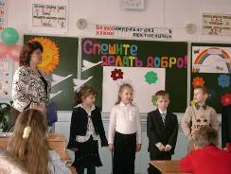

– Ребята, как вы понимаете слова «хорошеть самому»?
– Сегодня мы поговорим на тему, очень важную для всех нас, а вот на какую именно – вы ответите сами, прослушав песенку (звучит отрывок «Песенки кота Леопольда»).
– Итак, кто назовёт тему нашего занятия? (Доброта).
– Верно, сегодня мы с вами будем говорить о доброте и добрых делах.
– Что такое добро? Это всё хорошее, доброе, красивое. Например, весна, солнце, улыбка, мама…(дети продолжают: радуга, бабочки, цветы…).
– Что есть зло? Это нечто противоположное добру: дурное, плохое, беда, несчастье. Например, зависть, жадность, грубость, предательство, ложь.
– Мы с вами живем на планете Земля. Коль существуют на нашей планете добро и зло, значит, люди могут творить и добрые и злые дела.
– Вспомните, когда вы встречали в жизни добро, а когда зло?
– Вы любите путешествовать? Тогда отправляемся с вами в путешествие по дороге добра.
– Итак, в добрый путь! (Звучит фонограмма песни «Дорога добра». Дети встают со своих мест и шагают на месте).
– Тихо сядьте, закройте глаза и представьте, что мы оказались в стране, под названием Добрая.
– Откройте глаза и давайте пофантазируем, что мы здесь увидели? (цветной луг, порхают бабочки, цветут цветы, люди приветливые, улыбаются всем…)
– А теперь вернёмся в нашу родную страну, чтобы делать добрые дела.
(Звучит фонограмма песни «Дорога добра». Дети шагают на месте)
– Ваши родители постоянно по отношению к вам совершают добрые поступки: готовят пищу, покупают учебники, стирают вещи, они постоянно заботятся о вас, оказывают внимание, помогают в учёбе, заботятся о вашем здоровье.
Подумайте, какие добрые поступки мы должны совершать по отношению к своим родителям? (Заботится о них, оказывать им внимание, на праздники дарить подарки, сделанные своими руками, слушаться, помогать по дому…)
Стать добрым волшебником ну-ка попробуй!
Тут хитрости вовсе не нужно особой.
Понять и исполнить желанье другого–
Одно удовольствие, честное слово!
На клумбе цветок, его листья повисли.
Грустит он… О чём? Угадал его мысли?
Он хочет напиться. Эй, дождик, полей!
И дождик спустился из лейки твоей.
А что же сестренка скучает в сторонке?
Волшебное что-нибудь сделай сестренке!
И ты обернулся ретивым конем–
Галопом сестренка помчится на нем!
Хоть мама ещё не вернулась с работы,
Не трудно узнать её думы, заботы.
«Вернусь, хорошо бы пошить, почитать…
Да надо с уборкой возиться опять».
И ты совершаешь великое чудо–
Пол засверкал, засияла посуда!
И ахнула мама, вернувшись, домой:
– Да это, как в сказке, волшебник ты мой!
– Какого же человека можно назвать добрым?
– Добрый человек – это тот, кто любит людей и готов в трудную минуту прийти им на помощь. Добрый человек любит природу и бережет её.
Ученик:
Кто любит собак
Или прочих животных,
Серьёзных котят
И щенков беззаботных,
Кто может любить и козла, и осла–
Тот людям вовеки
Не делает зла.
– Добрый человек любит птиц и зверей, помогает им выжить в зимнюю стужу.
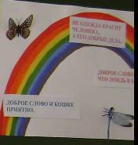
– Обратите внимание на пословицы и поговорки, которые вы видите на доске. Есть такая пословица: «Доброе слово и кошке приятно». Как вы понимаете смысл этой пословицы?
– Какие ещё пословицы и поговорки о добре вы нашли к нашему занятию?
Доброе слово лечит, злое калечит.
Злой не верит, что есть добрый.
Делай другим добро – будешь и сам без беды.
Кто любит добрые дела, тому и жизнь мила.
Человек живет век, а доброе дело – два.
– Вспомните, а часто ли вы употребляете добрые слова. Эти слова называют ещё волшебными словами. Почему?
– Кто из вас любит сказки? Конечно же, все. Одна из тем русских народных сказок тема добра и зла. В сказках встречаются добрые и злые герои. Сейчас мы с вами поиграем в игру. Я буду называть сказочных героев, а вы определяете, добрый он или злой. Если добрый, вы радостно хлопаете в ладоши, если злой – закрываете лицо ладошками.
– ИВАН-ЦАРЕВИЧ, БАБА-ЯГА, ЗОЛОТАЯ РЫБКА, ДЮЙМОВОЧКА, КАРАБАС-БАРАБАС, КРАСНАЯ ШАПОЧКА, ГУСИ-ЛЕБЕДИ, СЕРЫЙ ВОЛК, КОЛДУНЬЯ, КОТ В САПОГАХ, МОРОЗ ИВАНОВИЧ, МАЛЬВИНА.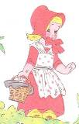 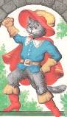 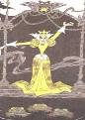 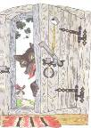

– А на какого героя вы хотели бы быть похожим? Почему?
– А сейчас я бы хотела поделиться с вами частичкой тепла, подарить каждому из вас маленькое солнышко. Это солнышко – доброта. Она очень нужна и вам самим, и близким вам людям, вашим друзьям, и просто тем, кто вас окружает. Ведь любовь и помощь согревают как солнце.

– Вы почувствовали тепло от солнышка?
– Как вы думаете, ребята, чего на земле больше: добра или зла?
– Давайте проверим, справедливы ли ваши ответы. Проведём небольшое исследование при помощи волшебных весов. (Учитель показывает чашечные весы)
– На одну чашу весов мы будем класть «зло» (таблички с надписями: ЗАВИСТЬ, ЖАДНОСТЬ, ГРУБОСТЬ, ПРЕДАТЕЛЬСТВО, ВОЙНА, ЛОЖЬ).
– А на другую чашу весов – «добро». Для этого давайте вспомним, какие добрые дела вы совершили, совершают люди вокруг вас, и по капельке положим их на чашу весов с добром.
Дети подходят по одному к весам, говорят о своем добром деле и кладут на чашку свою капельку (сердечки). Вскоре чаша весов добра перевешивает чашу зла. 

– Что вы увидели? Какой вывод можно сделать?
– Вот видите, ребята, как можно победить зло. Так и в жизни: капельки добра, сливаясь, превращаются в ручеек, ручейки – в реку, реки – в море добра. Хорошо, когда человек оставляет после себя добрый след.
Один мудрец заметил: человек прожил жизнь не зря, если построил дом, посадил дерево и воспитал ребёнка. Давайте и мы сейчас с вами сделаем одно общее доброе дело.
Звучит фонограмма песни «Добрым быть на белом свете веселей». На чистый лист ватмана каждый ребенок наклеивает заранее заготовленные из цветной бумаги детали аппликации: дом, деревья, фигурки детей, облака, солнце, цветы, фигурки птиц и зверей. Получается проект «Как прекрасен этот мир».
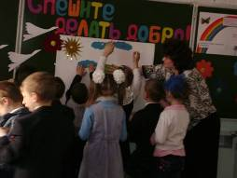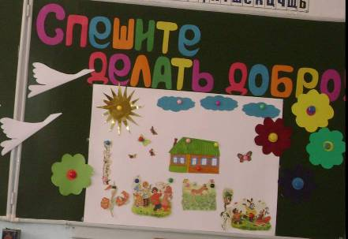
– Как мы назовем эту картину? («Мир», «Как прекрасен этот мир», «Добро побеждает зло».)
– Какое чувство вы испытали делая доброе дело? (Делать доброе дело очень приятно и радостно).
– Наша беседа-праздник подходит к концу. Вы еще дети, но впереди вас ждет много славных дел. Вы сделаете нашу планету Земля красивой. Но прежде вы должны вырасти настоящими людьми: смелыми, трудолюбивыми, добрыми. Ведь делать добро – это здорово.
Стань добрым волшебником!
Ну-ка попробуй!
Тут хитрости
Вовсе не нужно особой.
Принять и исполнить
Желанье другого –
Одно удовольствие,
Честное слово!

Список использованной литературы
- Группа продленного дня: конспекты занятий, сценарии мероприятий. 1-2 классы / Авт.-сост. Л.И. Гайдина, А.В. Кочергина. – М.: ВАКО, 2007.
- «Настольная книга учителя начальных классов», Дик Н.Ф. – Ростов-на-Дону 2004.
- Научно-практический журнал «Завуч начальной школы» №3, 2004.
- Сказки, пословицы, загадки: Из «Книг для чтения» и «Азбуки» Л. Н. Толстого. – М.: Дет. Лит., 1989.

